|  |  |
| --- | --- |
| **Nombre** | Astrid Torres |
| **Ejercicio** | Clase 12 |

**Preguntas**

¿Qué es un usuario root en Linux?

**Rta**: El nombre root se remonta a Unix. Tanto en Unix como en GNU/Linux es el usuario con más permisos, o los que vengáis de Windows sería un equivalente a el ‘Administrador’.

Este usuario tiene permisos de lectura, escritura y ejecución de cualquier aplicación del sistema. A diferencia de Windows, root no es un usuario accesible desde un, digamos, ‘Entorno Gráfico’.

¿Por qué ubuntu no me deja establecer la contraseña durante la instalación?

**Rta:** Después de la instalación exitosa de ubuntu, todos son permisos de usuario ordinarios y no tienen los permisos de root más altos. Si necesita usar permisos de root, generalmente agrega sudo delante del comando.Generalmente usamos el comando su para cambiar directamente al usuario root, pero si no se establece una contraseña inicial para root, se generarán problemas como su: error de autenticación. Entonces, solo necesitamos establecer una contraseña inicial para el usuario root.

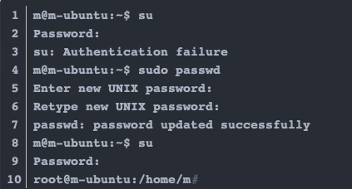

¿Cuáles son los procesos típicos de Linux?

**Rta:**

* **Running (R) :** Procesos que están en ejecución.
* **Sleeping (S) :** Procesos que están esperando su turno para ejecutarse.
* **Stopped (D) :** Procesos que esperan a que se finalice alguna operación de Entrada/Salida.

¿Cómo identificarlos?

**Rta**: Para ver los procesos en sistemas Linux, contamos con el comando ' ps ', que listará (de múltiples formas según las opciones que le pasemos) todos los procesos que se encuentran corriendo en nuestro equipo.

**Investigar y establecer** una contraseña para el usuario root.

Se debe realizar los siguientes pasos:

1. Abre la Terminal (Control + Alt + T)
2. Teclea (sin comillas) "sudo su"
3. Introduce tu clave actual
4. Teclea "passwd root" y escribe tu nueva clave
5. Pulsa enter y cierra la terminal

